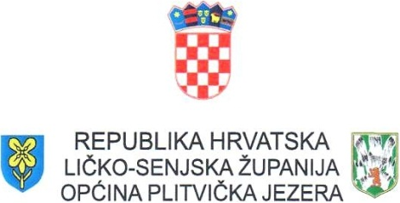

KLASA: 302-02/21-01/01
URBROJ: 2125-11-02/01-23-17
Korenica, 18. siječnja 2023. godine

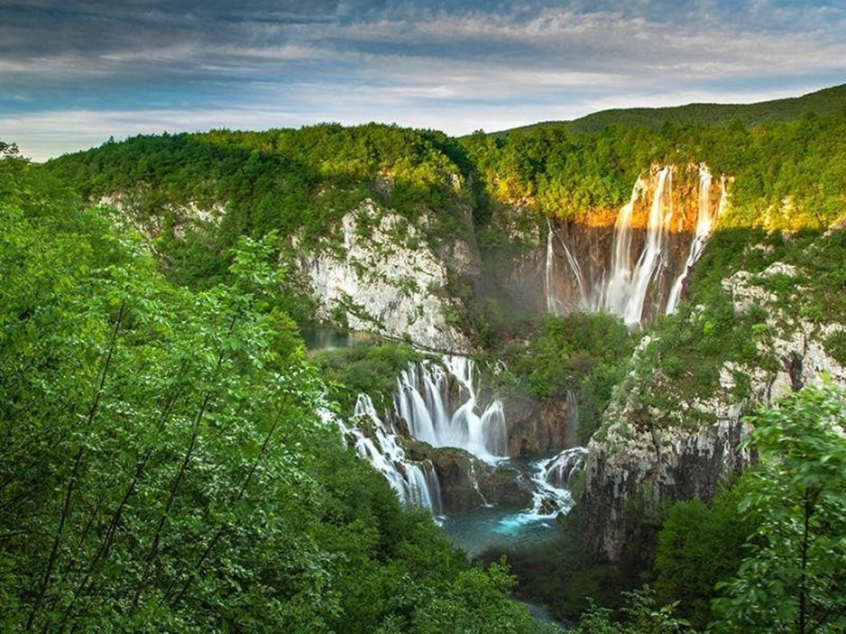

Godišnje izvješće o provedbi provedbenog programa Općine Plitvička Jezera za 2022. godinu

1. PREGLED STANJA U UPRAVNOM PODRUČJU

Na području Općine Plitvička Jezera (u nastavku Općina) u 2022. godini zabilježen je veći dolazak turista u odnosu na prethodne godine što se pozitivno odrazilo na izvršavanje planiranih obveza i aktivnosti Općine Plitvička Jezera 2021. – 2025. Općina je uspješno zaključila 2022. godinu i unatoč problemima s kojima je suočena uspješno je provela većinu planiranih mjera i aktivnosti.
U 2022. godini, unatoč svim izazovima poput korona krize, geopolitičkih zbivanja koja su negativno utjecala na gospodarstvo, te općenitog gospodarskog stanja, Općina je pokazala, što je i potkrijepljeno pokazateljima u tablici, visoku sposobnost snalaženja i otpornosti prema negativnim efektima uzrokovanim ovim krizama. Za Općinu je ovaj način izvještavanja i praćenja provedbe planiranih mjera i aktivnosti dobar jer se njime potiče transparentnost i efikasnost. Ono što se ističe kao najveći problem za Općinu su spori procesi i problemi s isplatama već ostvarenih i dogovorenih sredstava. Neki od najvećih izazova za Općinu su kratko trajanje sezone radova zbog klimatskih uvjeta (snijeg, hladnoća, općenito loši vremenski uvjeti tijekom većeg dijela godine). Upravo zbog toga Općina apelira na nadležne institucije da ubrzaju procese i redovitije isplaćuju već dogovorena sredstava kako bi bila u mogućnosti na vrijeme provoditi planirane projekte, posebno kad se radi o projektima koje je moguće raditi samo u već spomenutom kratkom razdoblju tijekom ljeta. Također, važno je za istaknuti da se većina točaka dnevnog reda na sjednicama općinskog vijeća donosi jednoglasno i da općenito vlada red i zajedništvo u odlučivanju. To bitno ubrzava važne procese odlučivanja.
Provedeni popis stanovništva pokazao je značajan pad broja stanovnika što je za Općinu izrazito nepovoljno jer je u međupopisnom razdoblju izgubila 15% stanovništva. Naglašeno je da popis odražava stvarnu sliku i da je unatoč popisnim nelogičnostima, broj stanovnika i

podaci iz popisa točni. Posljedice takve demografske slike očituje se u deficitu radnih mjesta i nedostatku radne snage, što je posebno primjetno u otežanim mogućnostima pronalaska radnika za NP Plitvička Jezera. Jedna od najznačajnijih promjena u ovom izvještajnom razdoblju je prihvaćanje ukrajinskih izbjeglica iz okupiranih područja. Oni trenutno čine 16% stanovništva Općine, a Općina čini sve kako bi ih što bolje asimilirala u zajednicu. Trenutno je po neslužbenoj evidenciji 50 osoba koje su došle iz Ukrajine našlo zaposlenje na području Općine, a 13 djece pohađa vrtić dok 50ak djece pohađa školu. Ti ljudi su dobro prihvaćeni i Općina se nada da će se u konačnici, što uvelike ovisi o situaciji u njihovoj zemlji, ipak njih barem 1/4 odlučiti na trajni ostanak i na život u Općini. To je velika prilika za Općinu da smanji negativne demografske pokazatelje. Dio pridošlog stanovništva je i zaposlen na javnim radovima.
Proračun je stabilan, ali se treba voditi brigu o vraćanju „covid kredita“. Općina se sprema za kupnju jedne velike nekretnine koja je prijeko potrebna za što se planira dizanje kredita.
Unatoč postavljanju nove rasvjete, učinak te mjere je umanjen zbog drastičnog poskupljenja električne energije što je velik uteg na općinski proračun i remete dosadašnji način dugoročnog planiranja razvoja. Takva sadašnja situacija se ističe kao najveći trenutni problem za Općinu.
Projekt aglomeracije koji traje već 5 godina je nešto što bi trebalo konačno realizirati jer to crpi velike Općinske resurse, međutim tu sve ovisi o Hrvatskim vodama koje bi trebale konačno odraditi svoj dio posla kako bi se taj projekt pokrenuo i realizirao. Općina je već 2018. godine ispunila uvjete. Počeli su se javljati problemi i sa sušom i nedostatkom vode zbog manje padalina i manje snijega. Tu postoji specifičan problem jer se Općina nalazi na području parka pa je crpljenje vode ograničeno. Ističe se i problem gradnje na području Nacionalnog parka Plitvička Jezera, dok se gradnja izvan parka ne potiče u dovoljnoj mjeri što stanovništvo smatra nelogičnim i nepravednim prema lokalnom gospodarstvu ali i prema održivosti i očuvanju parka. To dovodi do problema s komunalnom infrastrukturom jer prilikom gradnje se ne pridodaje dovoljno pozornosti na komunalnu opremljenost, a s obzirom na veliku površinu koju pokriva Općina (42 naselja). S druge strane u barem 10 naselja općine bi se trebala napraviti cesta ali u tim naseljima živi po nekoliko stanovnika. S obzirom na relativno dobre prihode i na sposobnost u upravljanju, Općina je do sad uspješno rješavala i te probleme.

2. IZVJEŠĆE O NAPRETKU U PROVEDBI MJERA

Mjera 1. U sklopu mjere 1. u svrhu uređenja i modernizacije Općine i unaprijeđena kvalitete stanovanja, od ukupno 4 ključne aktivnosti ostvarena je vrijednost pokazatelja u 2 aktivnosti. Druge dvije aktivnosti su započete i u 2023. godini slijedi realizacija i prijava na natječaje.
U uređenje Trga sv. Jurja je projekt koji je prijavljen na LAG i čekaju se rezultati natječaja. Pripremljena je projektna dokumentacija. Izdvojeno je oko 1.000,00 € u projektnu dokumentaciju.
Uređen je trg u Vagancu za što je izdvojeno 7.000,00 €. Uređen je spomenik i jedan dio javne površine oko crkve, također uređen je prostor oko spomenika.
Za održavanje javnih površina izdvojeno je 60.000,00 €. Sredstva koja su uložena utrošila su se za košnju, komunalnu opremu i druge poslove za održavanje javnih površina.
Također provedena je aktivnost kupovanja sjenica za park, uređenje igrališta na Mukinjama gdje su ugrađene gumirane podloge , stepenice i prilazi. Za ovu aktivnost izdvojeno je 20.000,00 €
Za mjeru 1 izdvojena su sredstva od 87.266,00 € u 2022. godini.

Mjera 2. Za provedbu aktivnosti mjere 2. u svrhu razvoja komunalne infrastrukture i u svrhu poboljšanja kvalitete života kroz ulaganja u sustav javne vodoopskrbe, javne rasvjete i održavanje i poboljšanje ostalih javnih površina pokrenute su 2 aktivnosti od ukupno 2 predviđenih. Za te aktivnosti su izdvojena značajna financijska sredstva. U naselju Vrelo Koreničko postavljeno je 3km novih vodovodnih cijevi, a sanirane su vodovodne cijevi u Plitivice Selu, Mukinjama i Rudanovac. Za ovu aktivnost izdvojeno je 180.000,00 €
Uloženo je i u komunalno društvo „Vodovod“ ispred kojeg se uredilo dvorište i ogradni zid za što je izdvojeno 7.000,00 € i „Komunalac“ za koji je sufinancirana nabavka komunalnog vozila za što se izdvojilo 13.000,00 €
Za mjeru 2 izdvojena su sredstva od 200.000,00 € u 2022. godini.

Mjera 3. Provedba mjere 3 u svrhu pružanja boljih socijalnih usluga i podrška obiteljima kroz povećavanje iznosa potpore i naknada obuhvaćena je i započele su s provedbom sve aktivnosti iz mjere 3.
Aktivnost pomoći u novcu, naravi i elementarnim nepogodama financirana je sredstvima od 40.000,00 €. Veliki dio sredstava je proslijeđen Civilnom društvu za boravak i zbrinjavanje 250 ljudi iz Ukrajine. To uključuje i jednokratne pomoći, socijalna davanja, kupovanje ogrjeva, financiranje dostave vode i sl.
Ostvareno je i polugodišnje financiranje Crvenog križa u iznosu od 44.000,00 € Financiran je i ostatak programa Zaželi za cijelu godinu u iznosu od 40.000,00 €
Dom zdravlja je potpomognut ulaganjima od 40.000,00 €. Uređen je prostor oko ljekarne, doniran je novac za grijanje, za pedijatra, projektirana je javna rasvjeta i postavljena je reklama na ljekarna i sufinanciran je parking.
Za udruge branitelja i invalida ostvareno je polugodišnje financiranje u iznosu od 16.000,00 €

Pomireni su i troškovi javnih radova u iznosu od 16.000,00 €. za razdoblje radova od 15.5. za jedan mjesec.
Kroz potpore novorođenčadi financirano je 20.000,00 € za novorođenu djecu. Za mjeru 3 izdvojena su sredstva od 216.000,00 € u 2022. godini.
Mjera 4. Provedba mjere 4. u svrhu očuvanja prirodnih bogatstava, održavanja i daljnjeg ulaganja u održivost prostora za lokalno stanovništvo i posjetitelje obuhvaćena je u 2 od 2 aktivnosti u ovom izvještajnom razdoblju.
Plaćeno su troškovi projektiranja, izvlaštenja i troškovi suda za Aglomeraciju sustava Plitvička Jezera u iznosu od 40.000,00 €. Općina je platila udio Vodovoda za troškove.
Sanirani su i izgrađeni sustavi odvodnje u sklopu aglomeracije za što je izdvojeno 5.000,00 € u projektnu dokumentaciju.
Za mjeru 4 izdvojena su sredstva od 45.000,00 € u 2022. godini.

Mjera 5. Mjerom 5. čija je svrha obnova izgradnja, rekonstrukcija i modernizacija lokalne infrastrukture u svrhu ostvarivanja ravnomjernog regionalnog razvoja obuhvaćene su sve 4 ključne aktivnosti.
Napravljena je projektna dokumentacija i radovi za asfaltiranje nerazvrstanih cesta i parkirališta u iznosu od 182.500,00 €
Za zimsko održavanje cesta izdvojeno je 100.200,00 €

Za ljetno održavanje cesta izdvojeno je 66.300,00 €za košenje trave, saniranje rupa, asfaltiranje, nasipanje i sl.
U naselju Tuk Bjelopoljski, Rešetar, Šeganovac, ulaz u Smoljanac financirano je 20% za modernizaciju spoja na županijsku cestu u iznosu od 21.000,00 €
Za mjeru 5 izdvojena su sredstva od 370.000,00 € u 2022. godini.

Mjera 6. Provedba mjere 6. u svrhu pružanja svih vrsta usluga, stvaranja radnih mjesta, povećanja neovisnosti sredine, njene otpornosti, lokalne infrastruktura i poduzetničkih vještina, smanjenja depopulacije i nezaposlenosti, ostvarenja turističkog potencijala ostvarena je kroz 3 od 3 ključnih aktivnosti.
Ulaganje u turističku infrastrukturu u iznosu od 78.300,00 € ostvareno je kroz postavljanje unificiranih turističkih tabli.
Financiran je rad komisije za katastarsku izmjeru u iznosu od 14.200,00 € na području Plitvičkih Jezera i Prijeboja.
Ostvareni su poticaji za pokretanje 6 obrta . Ukupan trošak iznosi 12.000,00 € Za mjeru 6 izdvojena su sredstva od 104.500,00 € u 2022. godini.
Mjera 7. Provedba mjere 7. je ostvarena u jednoj od ukupno dvije aktivnosti.

Izdvojeno je 6.000,00 € za računalnu opremu, edukacije zaposlenika, digitalizaciju uredskog poslovanja i prilagodbu na euro u skladu sa uredbom o digitalnom poslovanju, aplikacija za direktno povezivanje s MUP-om, aplikacija za usklađivanje sa novim zakonom o uvođenju eura i elaborat za zgradu suda.

Za mjeru 6 izdvojena su sredstva od 6.000,00 € u 2022. godini.

Mjera 8. još nisu započele aktivnosti, ali se pripremaju aktivnosti za otkup zgrade koja bi služila za više funkcija. Planira se ulaganje od 130.000,00 € za kupnju.

Mjera 9. Provedba mjere 9. u svrhu ulaganja u odgoj i cjeloživotno obrazovanje kroz subvencije i razvoj infrastrukture ostvarena je kroz 5 od ukupno 5 ključnih aktivnosti.
Završeno unutarnje uređenje jednog krila zgrade DVD Mukinje i ugrađena nova stolarija. Planira se uređenje još jednog dijela zgrade, a uređeno je i dvorište. Izdvojena su sredstva u iznosu od 10.600,00 €
Sufinanciran je rad glazbene škole kroz vježbe klavira, harmonike, gitare i tamburice u iznosu od 10.600,00 €
Podijeljene stipendije učenicima i studentima u iznosu od 28.140,00 € za ukupno 32 korisnika. Sufinancirani izleti i udžbenici za djeci 1. razreda u iznosu od 7.300,00 €
Sufinancirana školska prehrana u iznosu od 40% za sve učenike. Izdvojen ukupan iznos od 25.220,00 €
Za mjeru 6 izdvojena su sredstva od 81.860,00 € u 2022. godini.

Mjera 10. Provedba mjere 10. u svrhu razvoja kulture i sporta i promicanja zdravog života kroz povećanje dostupnosti sportsko rekreacijskih sadržaja ostvarena je kroz provedbu 7 od 7 ključnih aktivnosti.
Završena većina radova na zvjezdarnici, završena je i fasada, još je potrebno napraviti stubište, namještaj i dvorište, te se mora ishoditi uporabna dozvola i kupiti teleskopi. Utrošeni iznos je 60.000,00 €
Obnova kulturne baštine nije započela.

Sufinanciran rad 6 udruga u kulturi u iznosu od 10.200,00 € Sufinancirano 9 sportskih udruga u iznosu od 50.000,00 €

Uređene tribine na Mukinjama i u Korenici, te svlačionice u Korenici. Ukupan iznos 37.200,00
€

Sufinancirano održavanje manifestacija Teen-fest, Kulturno ljeto, Folklorne večeri i dr. u iznosu od 60.000,00 €
Financirano unutarnje uređenje crkve u Vagancu i Ličkom Petrovom Selu u iznosu od 6.200,00
€

Za mjeru 6 izdvojena su sredstva od 223.600,00 € u 2022. godini.

3. DOPRINOS OSTVARENJU CILJEVA JAVNIH POLITIKA

Općina Plitvička Jezera kroz stabilnu većinu uspijeva donositi sve odluke jednoglasno i kroz mjere i aktivnosti pridonosi zacrtanim ciljevima javnih politika. Najveći problem u ostvarenju su sporost sustava prilikom dobivanja odgovora i rješenja svih potrebnih dokumenata ili natječaja. Komunikacija s javnošću se odvija konstantno i s te strane je situacija zadovoljavajuća. Svi zainteresirani mogu dobiti informacije pravovremeno i Općina se trudi zadovoljiti sve kriterije transparentnosti i otvorenosti kroz uredovne dane i oblike neposredne komunikacije. Ističe se i problem određivanja prioriteta i problem održivosti. Za Općinu bi bilo od velike koristi kada bi postojala mogućnost financiranja pokretanja proizvodnih aktivnosti gdje bi Općina bila ta koja bi osigurala infrastrukturu i uvjete za poduzetnike, kako bi poduzetnici uz pomoć Općine mogli krenuti s poslovanjem uz niske početne rizike. Takva vrsta ulaganja bi bila korisna za sve i Općina smatra da bi to bilo ostvarivo kroz nacionalne i EU fondove. Iako Općina gradi groblja, parkove, vatrogasne domove, održava i gradi svu komunalnu infrastrukturu, bilo bi od velike koristi krenuti s instrumentima omogućavanja ulaganja u proizvodnju i poduzetništvo kroz potpore za izgradnju potrebne infrastrukture i poticanje poduzetništva.
Također, još jedan problem koji se ističe je nemogućnost sufinanciranja kupnje ili otkupa nekretnina, već samo gradnje, iako je sama gradnja često skuplja od eventualnog otkupa i

rekonstrukcije. Otkup starih nekretnina i njihovo stavljanje u funkciju u nekim situacijama bi bilo isplativije i bolje rješenje, kao što je to slučaj za Općinu Plitvička Jezera.
Ciljevi kojima se doprinosi provedbom mjera utvrđenih u provedbenom programu najviše pridonosi direktan pristup rješavanju problema kojeg provodi Općina kroz svoje javne politike. Općina konstantno radi na pronalasku načina kako da se poboljša život stanovnika i kako da se povećaju mogućnosti za cjelokupnu zajednicu. Ono na čemu Općina inzistira je poboljšavanje komunalne infrastrukture tako da se postigne dupli efekt. Općina ulaže u poboljšanje komunalne infrastrukture za sva 42 naselja, u kojima je glavna djelatnost turizam. Time se podiže kvaliteta same infrastrukture, ali se i uljepšavaju naselja. Uzevši u obzir to da je Općina rasprostranjena na 370 km2 i da ima čak 300 km cesta, zadovoljavanje svih potreba je jako težak zadatak. Samo elementarno održavanje infrastrukture uzima puno proračunskih sredstava s obzirom na disperziranost i veličinu prostora.
Svim ciljevima zadanima u provedbenom programu pristupa se ozbiljno i predano se rješavaju potrebe, a kreiranje potreba dolazi od same zajednice kroz konstantnu komunikaciju i kroz
„Bottom-Up“ pristup.

Kroz mjeru „Ulaganje u uređenje i održavanje naselja i javnih površina“ do sad, u ovom izvještajnom razdoblju radilo se na 4 od ukupno 4 aktivnosti koje su predviđene u provedbenom razdoblju. Time se pridonijelo doprinosu strateškog cilja da se naselja učini uključivima, sigurnima, otpornima i održivima.
Mjera „Daljnji razvoj komunalnog gospodarstva“ u ovom izvještajnom razdoblju donijela je znatna ulaganja za sanaciju i izgradnju sustava vodoopskrbe i ulaganja u imovinu komunalnih društava „Komunalac“ i „Vodovod“. Time se doprinijelo strateškom cilju izgradnje otporne infrastrukture i promicanja uključive i održive industrijalizacije i poticanja inovacija.
Mjera „poboljšanje standarda usluga socijalne zaštite u okvirima lokalne zajednice“ u svakoj od 7 predviđenih aktivnosti napravljeni su konkretni pomaci i zvršene predviđene aktivnosti kako bi se ispoštovao planirani rok provedbe. Ovom mjerom se pridonosi iskorjenjivanju siromaštva i osiguravanje blagostanja i zdravog života svih starosnih skupina.

Mjera „ulaganje u zaštitu okoliša“ započeti su procesi i uložena su sredstva predviđena rokom za izradu aglomeracije i sanacije i izgradnje sustava odvodnje što je pridonijelo strateškom cilju očuvanja resursa za održivi razvoj.
Mjera „unaprjeđivanje i održavanje prometne infrastrukture“ provedena je kroz aktivnosti u svim predviđenim ključnim aktivnostima provedbenog programa u znatnoj mjeri sa značajnim sredstvima za razdoblje ovog izvještaja. To je pridonijelo ostvarivanju ciljeva izgradnje otporne infrastrukture.
Mjera „razvoj gospodarstva“ kroz aktivnosti je započeta u 3 ključne točke odnosno aktivnosti koje pridonose ostvarivanju strateških ciljeva sigurnih, otpornih i održivih gradova te otporne infrastrukture.
Mjera „unapređenje i digitalizacija lokalne samouprave i administracije“ provodi se kroz nabavku opreme i edukacijama zaposlenika, čime se ostvario cilj poticanja inovacija.
Mjera „uspostava i unaprjeđenje sustava civilne zaštite“ je pokrenuta ali nije realizirana u planiranom obujmu jer ovisi o sufinanciranju.
Mjera „ulaganje u sustav predškolskog i školskog odgoja“ je obuhvaćena u 4 od 5 ključnih točaka u ovom izvještajnom razdoblju, te pridonosi strateškom cilju osiguravanja uključivog i pravednog obrazovanja i promicanja prilika za cjeloživotno učenje svim ljudima.
Mjera „ulaganje u društvene sadržaje na području Općine“ konkretnim i izdašnim sredstvima provode se ključne aktivnosti koje doprinose promicanju mirnog i uključivog društva za održivi razvoj.

Dosadašnji rezultati i provedene aktivnosti u sklopu ispunjavanja zadanih ciljeva i mjera daju obvezu za rješavanjem drugih potreba. Vizija Općine je da u narednom razdoblju radi na tome
da se pokuša realizirati 2 veća projekta, a to je izgradnja općinskog bazena i projekt aglomeracije.

Općinski načelnik:
Ante Kovač

